老虎机累计奖励策划案

|  |  |  |  |
| --- | --- | --- | --- |
| 创建（修改）人 | 创建（修改）日期 | 版本号 | 修改内容 |
| 朱鑫刚 | 2017/4/24 | 1.0 | 创建此策划案 |
|  |  |  |  |

1. 当玩家累积投入的金币达到一定值后，会在接下来的5次转动提高中奖率
2. 在界面的最上方显示投入金币值的进度 1000/50000

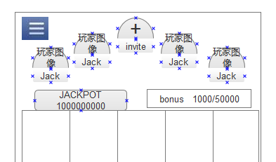

1. 达成奖励条件需要的值会越来越大，这个值读取配置表

·每次达到奖励条件后，之前累计会清空，从新开始累计下一次奖励

·每次达到奖励后，会读取下一阶的奖励条件

·如果单次达成两个任务条件，则只给一次奖励 （原则上，设计数值的时候不会让这种情况发生）

·奖励达到配置表中的最大值后，则当天的奖励任务已完结

·每天0点重置这个奖励任务，即重新从第一阶任务开始

|  |
| --- |
| 达成奖励的值 |
| 100 |
| 500 |
| 5000 |
| 50000 |
| 100000 |

1. 达成条件后，会给玩家奖励

·奖励玩家在接下来的 5次转动中，随机将3—5个图标变为 万能图标

·开始转动按钮上显示 Bonus 和次数5

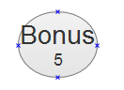

·每转动一次，按钮上面的数字减少1，直到减少为0时，按钮变为正常转动时的按钮

·在5次奖励转动中，每次等转动结束后，再随机将3—5个图标变为万能图标

·变化时会播放一个动画： 被选中变为万能牌的图标，会左右晃动，然后消失掉

同时万能牌由小变大出现在相应的位置。

· 变化的图标不出现在第一列，即不会让1,6,11格变成万能牌

· 如果界面中已出现3个或者以上的万能图标，则只将3个图标变化为万能图标

· 变化的图标中不包含 万能图标和 特殊奖励图标

· 如果转动结束后，正好出现了3个特殊玩法图标，则优先触发特殊玩法

特殊玩法结束后，再触发该奖励

· 这个奖励会一直保存在玩家账号上，直到用完5次才会消失。

退出游戏再上还是会有这个奖励